仿QQ影音视频播放器

基于Qt仿QQ影音视频播放器

责任描述
负责技术选型、项目设计和项目开发，解决开发过程中遇到的各种问题，代码量在5000行左右 。

开发工具
Windows10+Qt6+VS2022+SVN+StarUML

项目描述
基于VLC完成一套高仿QQ影音的播放器。

主要技术
Qt6、vlc库、自定义控件、第三方集成、自定义窗口、多格式多协议支持、常用播放器功能。

主要功能
本地视频播放、网络视频播放、倍速播放、全屏/窗口播放、高仿QQ影音、vlc库封装。

项目解读

文件说明
CNetStreamDlg.cpp CNetStreamDlg.h 网络源设置窗口
CommonUtils.cpp CommonUtils.h 配置文件工具
COpenFileButton.cpp COpenFileButton.h 本地播放设置按钮
CPlayButtonGroupWidget.cpp CPlayButtonGroupWidget.h 按钮栏
CPlayCtrlBar.cpp CPlayCtrlBar.h 播放控制栏
CPlayListWidget.cpp CPlayListWidget.h 播放列表栏
CTimeSlider.cpp CTimeSlider.h 播放进度滑动条
CTitleBar.cpp CTitleBar.h 标题栏
CVideoWidgetTopWidget.cpp CVideoWidgetTopWidget.h 视频顶部窗口
CVlcKits.cpp CVlcKits.h vlc封装
CVolumeButton.cpp CVolumeButton.h 音量按钮
CVolumeSliderDialog.cpp CVolumeSliderDialog.h 音量滑动条
MainWindow.cpp MainWindow.h 主窗口
VideoWidget.cpp VideoWidget.h 视频播放窗口
qss.h 样式常量
main.cpp 入口程序代码

CNetStreamDlg.ui 网络源设置窗口布局文件

多语言支持文件（中文）
Translation_zh_Hans.qm
Translation_zh_Hans.ts

图标文件
resources\logo.png
resources\playctrlBar
resources\titleBar
resources\videoWidget
resources\playctrlBar\audio_open.svg
resources\playctrlBar\audio_open_hover.svg
resources\playctrlBar\effect.svg
resources\playctrlBar\effect_hover.svg
resources\playctrlBar\fullscreen.svg
resources\playctrlBar\fullscreen_hover.svg
resources\playctrlBar\next.svg
resources\playctrlBar\next_hover.svg
resources\playctrlBar\pause.svg
resources\playctrlBar\pause_hover.svg
resources\playctrlBar\play.svg
resources\playctrlBar\play_hover.svg
resources\playctrlBar\pre.svg
resources\playctrlBar\pre_hover.svg
resources\playctrlBar\stop.svg
resources\playctrlBar\stop_hover.svg
resources\playctrlBar\toolbox.svg
resources\playctrlBar\toolbox_hover.svg
resources\playctrlBar\x.png
resources\titleBar\close.png
resources\titleBar\down_arrow.svg
resources\titleBar\max.png
resources\titleBar\max_normal.png
resources\titleBar\min.png
resources\titleBar\minimode.png
resources\titleBar\settop.png
resources\titleBar\settoped.png
resources\titleBar\settop_cancel.png
resources\titleBar\up_arrow.svg
resources\videoWidget\down_arrow_16px.svg
resources\videoWidget\left_arrow.svg
resources\videoWidget\left_arrow_hover.svg
resources\videoWidget\openfile.svg
resources\videoWidget\openfile_hover.svg
resources\videoWidget\right_arrow.svg
resources\videoWidget\right_arrow_hover.svg
resources\videoWidget\vline.svg

模块关系
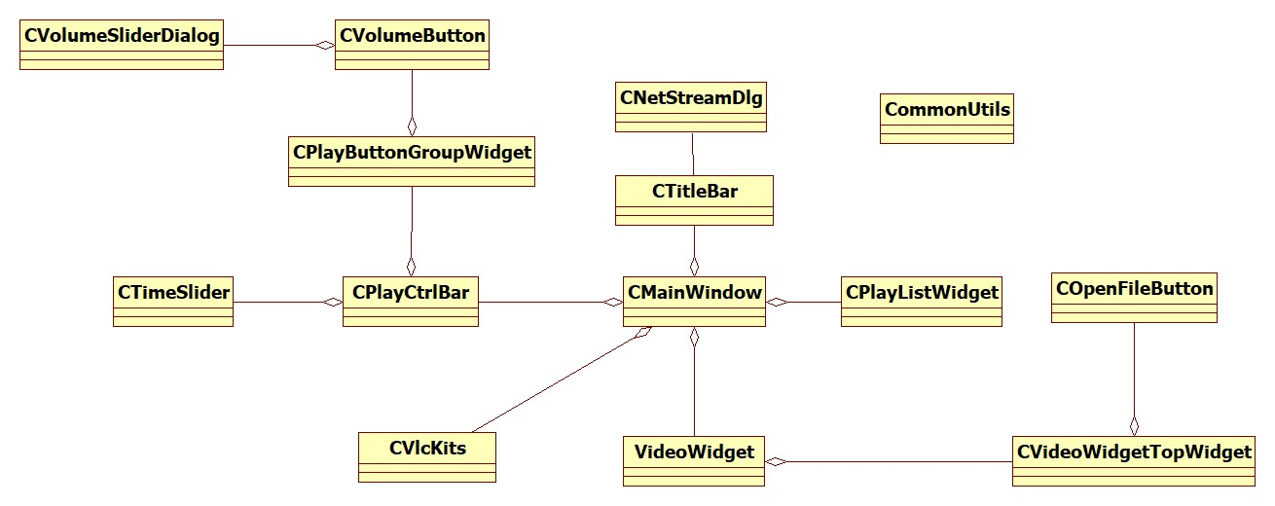

模块功能
CMainWindow 主窗口
VideoWidget 视频播放窗口
CVideoWidgetTopWidget 视频窗口顶栏
COpenFileButton 打开文件按钮
CVlcKits Vlc封装模块
CTitleBar 标题栏
CNetStreamDlg 网络链接设置对话框
CPlayListWidget 播放列表
CPlayCtrlBar 播放控制栏
CTimeSlider 播放进度条
CPlayButtonGroupWidget 播放控制按钮栏
CVolumeButton 音量按钮
CVolumeSliderDialog 音量滑动条
CommonUtils 配置文件读写工具类

项目流程

播放器初始化
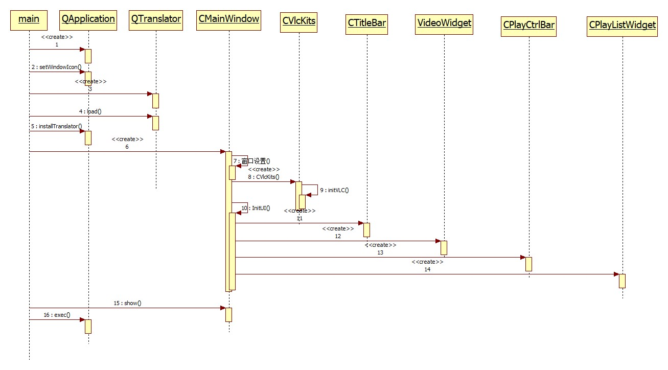

视频播放
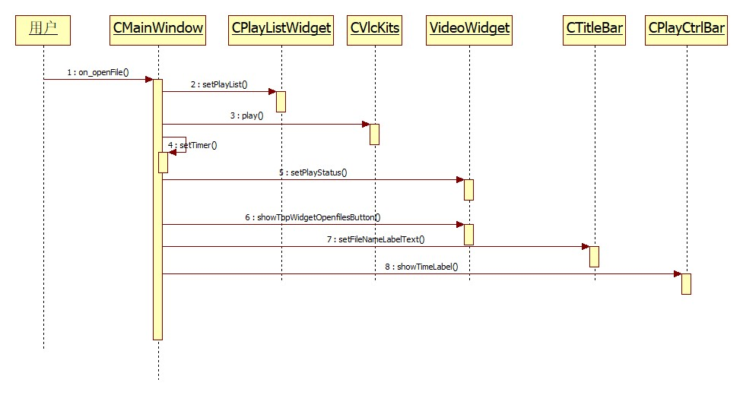

项目技术栈
本项目是基于最新的Qt6开发，采用了最新的VLC库。
并且将VLC库封装，采用自定义信号和槽，无缝融合进入Qt的UI之中。
此外，为了高仿QQ影音，采用了大量自定义控件和窗口。
充分发挥VLC的功能，支持主流媒体协议和格式。
协议包括：http、rtsp、rtmp等等。
格式包括：MP4、flv、avi等等。
支持常用的播放器功能：倍速、全屏、本地播放、多文件循环播放等等。

VLC库封装
封装代码如下：
class CVlcKits : public QObject
{
Q_OBJECT

public:
CVlcKits();
~CVlcKits();

int initVLC();

libvlc_media_player_t* media_player();

void setTimeSliderPos(int value);
void setVolumeSliderPos(int value);
void setTimeText(const QString& str);
libvlc_time_t getDuration();
void setCurrentDuration(libvlc_time_t value);

int play(QStringList fileList, void* hwnd);
int play(const QString& url, void* hwnd);
void play();
void pause();
void stop();

vector<libvlc_time_t> getVecDuration();
int getCurrentIndex();
void addCurrentIndex();

void setVideoPostion(int value);

void setPlayRate(double rate);

signals:
void sig_TimeSliderPos(const int& value);
void sig_VolumeSliderPos(const int& value);
void sig_UpdateTimeText(const QString& str);

private:
libvlc_instance_t* m_pInstance = nullptr;
libvlc_media_player_t* m_pMediaPlayer = nullptr;
libvlc_media_t* m_pMedia = nullptr;
libvlc_event_manager_t* m_pEvent_manager = nullptr;

libvlc_media_list_player_t* m_pMediaPlayerList;
libvlc_media_list_t* m_medialist;

libvlc_time_t m_CurrentDuration = 0;
vector<libvlc_time_t> m_vecDurations;

int m_CurrentInex = 0;
};

本封装层主要作用如下：
一是简化vlc的使用。
将vlc实例、player对象、media对象都进行了封装。
外面的调用者只需要提供播放路径，就可以直接开始进行播放器操作

二是适配Qt的信号与槽机制。
通过信号告知外部vlc的变化。
然后通过槽来获取外部的信息。
屏蔽了繁琐的接口函数调用。

自定义控件
class COpenFileButton : public QWidget
{
Q_OBJECT

public:
COpenFileButton(QWidget* p = nullptr);
~COpenFileButton();

private slots:
void on_openfile();
void on_openFloder();
void on_openNetStream();

protected:
void paintEvent(QPaintEvent* event) override;
bool eventFilter(QObject* watched, QEvent* event) override;

signals:
void sig_openfile(const QStringList& fileList);
void sig_openUrl(const QString& url);

private:
QPushButton* m_pOpenFileButton = nullptr;
QPushButton* m_pArrowButton = nullptr;
int m_totalWidth = 0;
};
首先指定控件的基类控件。
比如这里，我的按钮是以QWidget为基类的。

然后重载paintEvent、eventFilter函数。
前者修改外观，后者修改事件处理。

接着添加自己的信号与槽函数sig_openfile、sig_openUrl、on_openfile、on_openFloder、on_openNetStream
最后将自己的槽函数与外部信号连接
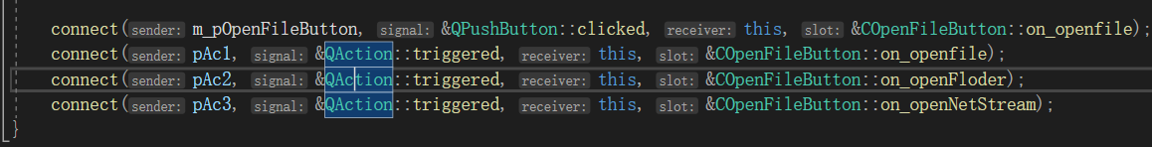
这一步一般在构造函数里面完成

自定义信号与槽
自定义信号的过程如下
首先是输入signals:
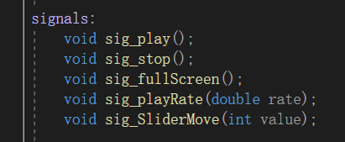
注意，信号没有公私有之分，理论上全部都是私有。
因为自己定义的信号，只能在自己的函数里面发射。
外部的调用无法发射别人的信号。

信号没有返回值，也请不要定义返回值。
虽然可以给出返回值，但是返回值没有意义，而且可能导致栈出现异常。

信号可以有一个或者多个参数。
定义的时候，除非明确知道接收者不会使用，否则最好给出合理的参数名称。

信号函数只需要定义即可，没有必要去做实现！

发射函数使用emit关键字。

信号是qt中特有的语法，其他编译器或者项目一般是不支持的！！

自定义槽函数实现过程如下：
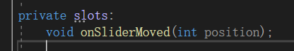
首先定义槽的公私情况。
私有槽外部不能使用，但是公有槽外部对象也可以调用。

然后写入slots关键字。

槽函数没有返回值，如果有，会被信号忽略！

槽函数的参数是信号给的。

槽函数可以直接使用，不通过信号激发！

如果槽函数没有连接信号，则信号无法触发槽函数
连接代码参考上面截图

项目问题

Qt6与Qt5有哪些差异？
Qt6和Qt5差异点其实有很多，我就说说我开发中了解到的差异点：
首先，是对C++的版本支持不一样。
Qt6最高支持C++17，而Qt5只能只能支持到C++14
其次，是在Windows开发的时候，支持的Visual Studio 版本不一样。
Qt6支持VS2022，而Qt5则只支持到VS2019
还有，两者对跨平台开发的便捷性也有差异。
Qt6在跨平台上做了更多的优化，几乎可以不用修改什么代码，就可以运行在iOS、Android、macOS、Windows和Linux系统下。
Qt5则需要针对不同的系统做不少修改。
比如获取屏幕宽高像素值。
Qt6现在有统一的QGuiApplication提供这些信息。
而Qt5需要QDesktopWidget类获取。
但是这个类对桌面开发还可以，可是对于移动开发就很难受了。
最后，Qt6在图像渲染方面提出了场景图架构。
这种方式将渲染分成几何渲染、纹理渲染、缩放渲染、透明度、平移渲染、材质渲染等等不同的节点。
通过Qt统一接口进行设置，最后实现对OpenGL、DirectX、Vulkan、Metal等不同引擎的无缝衔接。
真正一次渲染，所有引擎通用！

Qt中集成第三方库要注意哪些问题？
在Qt中集成第三方库要注意以下几个地方：
首先，要确认第三方库的C/C++版本能够被Qt兼容。
一般来说，C++11或者C99以上版本都能够被兼容。
但是在Qt5中，不能超过C++14。

其次，最好要对第三方库进行封装。
对于简单的库，确实可以直接使用。
但是对于复杂的库，最好进行封装。
封装分两步进行。
第一步是将库函数按照使用需求分类。
比如我在这个项目当中使用的vlc库，就需要将vlc函数封装到CVlcKits类中。
封装完原始的库函数之后，接下来就可以进行第二步：
将各种通知、回调和消息转换成信号和槽。
比如我用到的vlc库的播放、音量调节、倍速、进度等等功能。
原来要么是函数调用，要么是回调函数。
现在都通过信号与槽来对外沟通。
这样的库，就可以比较容易的集成到Qt项目之中了。

最后就是文件部署的问题。
引用库所需的动态库、静态库，一定要依据项目配置情况，设置好路径。
尽量使用相对路径，而非绝对路径。
这样项目在迁移的时候，出现编译问题的几率就会小很多。
否则每次迁移到新机器进行开发的时候，就会要重新调整项目设置。

自定义信号与槽如何实现第三方内容接入？
在Qt中信号是用来通知槽进行某种操作的。
信号可以通过带参数，来传递更多的信息。
在Qt中槽则是用来接收并处理具体信号的模块。

对于回调函数，可以封装为信号。
每次回调的时候，都是发射一个信号出去。
然后通过槽函数来处理。

对于通知或者消息，则是在封装类里面直接接收。
接收到了以后，转成信号发射出去。
对这些消息或者通知感兴趣的模块，则自行用槽进行处理。

如果外部需要调用什么功能接口，可以将此变成一个槽，来对外提供接口。
而不是直接暴露接口或者直接提供调用。
这样外面的模块可以通过信号来调用接口。

通过这些方法，我们可以通过自定义信号和槽来接入各种第三方内容。

如何实现自定义控件？
自定义控件有两种方式。
一种是继承已有的控件，然后重写或者追加新功能。
一种是继承一个窗口，然后完全自己写控件功能。
在我的项目里面，两种方式我都采用了。
比如音量滑动条和进度滑动条就是采用的第一种方式。
这种方式有一个前提，就是已经存在类似的控件了，只需要稍微修改外观或者行为就可以达成需求。
另外，播放列表和播放标题栏则是采用了第二种方式。
这种方式要么是已知的控件与需求有较大差异，或者完全不能满足需求。
要么是需要的目标控件可能是很多控件的综合体。
播放标题栏就是前一种情况。
而播放列表则属于后一种情况。

VLC库的基本使用流程是什么？
VLC库总体分为初始化、功能调用和资源释放三个步骤。
初始化一般需要调用libvlc_new来创建实例。

功能调用则一般需要meida来配合。
比如需要播放的时候，则通过libvlc_media_new_location来创建media媒体对象。
接着通过libvlc_media_player_new_from_media来创建播放器player对象。
然后通过libvlc_media_parse解析媒体对象media
通过libvlc_media_player_event_manager获取事件管理器。
通过libvlc_event_attach来设置libvlc_MediaPlayerVout、libvlc_MediaPlayerEndReached、libvlc_MediaPlayerPositionChanged三种事件的回调函数。
最后通过libvlc_media_player_play来进行播放
通过libvlc_media_list_player_pause来进行暂停
通过libvlc_media_player_set_position来设置播放位置
通过libvlc_media_player_set_rate来设置播放速度

当要结束vlc程序的时候，要按照播放器、媒体对象和vlc实例的顺序来依次析构对象。
这个顺序和创建的时候是刚好相反的。

Qt中信号与槽连接有哪些类型？有什么含义？
Qt::AutoConnection： 默认值，使用这个值则连接类型会在信号发送时决定。如果接收者和发送者在同一个线程，则自动使用Qt::DirectConnection类型。如果接收者和发送者不在一个线程，则自动使用Qt::QueuedConnection类型。
Qt::DirectConnection：槽函数会在信号发送的时候直接被调用，槽函数和信号发送者在同一线程。效果看上去就像是直接在信号发送位置调用了槽函数，效果上看起来像函数调用，同步执行。
emit语句后面的代码将在与信号关联的所有槽函数执行完毕后才被执行。
无论槽函数所属对象在哪个线程，槽函数都在发射信号的线程内执行。
Qt::QueuedConnection：信号发出后，信号会暂时被放到一个消息队列中，需等到接收对象所属线程的事件循环取得控制权时才取得该信号，然后执行和信号关联的槽函数，这种方式既可以在同一线程内传递消息也可以跨线程操作。
emit语句后的代码将在发出信号后立即被执行，无需等待槽函数执行完毕
槽函数在接收者所依附线程执行。
Qt::BlockingQueuedConnection：槽函数的调用时机与Qt::QueuedConnection一致，不过发送完信号后发送者所在线程会阻塞，直到槽函数运行完。而且接收者和发送者绝对不能在一个线程，否则程序会死锁。在多线程间需要同步的场合可能需要这个。
Qt::UniqueConnection：这个flag可以通过按位或（|）与以上四个结合在一起使用。当这个flag设置时，当某个信号和槽已经连接时，再进行重复的连接就会失败。也就是为了避免重复连接。

用户的设置你是如何持久化的？（用户的设置你是如何保存和加载的）
由于本项目需要注意的设置内容并不复杂，所以我在项目中采用的是QSettings来解决的。
QSettings提供setValue接口。
我们可以在接口之中依据键来写入值。
同时它还提供了value接口。
这个接口允许我们通过指定的键来获取值。
所以我只需要设计好配置表，然后就能通过QSettings来从文件中，保存和读取配置表了。
这种值最终会以ini文件格式存储在文件中

你是如何实现全屏模式和窗口模式播放的？
窗口模式相对容易。
只需要将播放窗口的句柄交给vlc就可以实现窗口播放。
然后将播放窗口当做一个普通qt控件即可。
全屏模式则要复杂很多。
首先是全屏模式下，播放视频的时候，很多窗口控件需要定时隐藏。
我们需要用鼠标能够唤醒，同时一定时间无操作后，这些控件又会自动消失。
所以我的思路是两种模式，两套布局。
核心关键点是全屏状态的获取。
每当切换事件发生的时候，判断一下当前的状态。
如果是全屏状态，则开启窗口模式。
如果是窗口状态，则开启全屏模式。
比如项目中一个切换事件，就是标题栏的双击事件。

Stylesheet你是在UI文件中设置，还是在代码中设置的？为什么？
Stylesheet我是在代码中设置的。
该值可以在ui文件中设置也可以在代码中设置。
Ui中设置好处就是一般设置完，就可以在窗口设计器中看到效果。
但是对于一些复杂的情况，这种方式可能无法应对。
比如播放按钮播放成功后，会变成暂停按钮。
这种情况需要代码逻辑才能判定，单单UI本身的逻辑是无法判定的。
另外，有时候诸如全屏和窗口状态下，控件的显示和隐藏，控件的位置和大小都会发生变化。
这些东西只靠stylesheet代码是无法解决的。
所以在项目开发的时候，我最终创建了一个qss.h。
在这个头文件中，我将要用到的控件的stylesheet都集中在里面。
这样修改的时候，可以知道在哪里修改。
然后统一命名规则，查询的时候也会非常方便的查询指定stylesheet。

你在开发过程中遇到哪些问题？是如何解决的？
第一个遇到的问题是vlc集成过程中回调函数的处理。
Qt是信号和槽机制，但是vlc是库函数调用模式。
在vlc的这种模式下，很多东西都是回调函数的方式处理的。
后面我采用下面的方式来实现的。
首先用一个类的静态方法做为回调函数。
然后在回调函数里面发射信号，将回调函数参数一起发出去。
最后在需要的地方响应这个信号，并接收信号的参数。
这种方式做起来虽然不难，但是对于没做过的人来说，其实很难想到。

另外一个问题就是vlc的异常，会导致UI不稳定的问题。
解决主要是从定位、分析和解决三个方面入手。
定位主要是依赖日志。
好在qt有调试日志，这个问题比较好解决。
通过日志，可以定位出问题出现的代码位置。

然后就是分析问题。
这个具体情况不同过程也不同。
总体而言就是梳理逻辑，追加日志显示更多参数。
结合vlc和实际运行时的参数，分析具体的情况。
我遇到的情况有媒体路径不正确，或者播放源失效，导致媒体创建失败。
然后后续的播放器和相关操作都会产生崩溃。

解决反而是最简单的步骤。
位置清楚、原因明确，解决这种应用程序问题还是比较容易的。
要么追加判断，将异常情况反馈给用户。
要么修改逻辑，避免这种情况的出现。

项目编译与部署

项目编译
首先确保已经安装Qt6
qt6安装
首先打开开源版本的下载页面：
https://www.qt.io/download-open-source
找到如下图所示位置，并点击下载在线安装工具
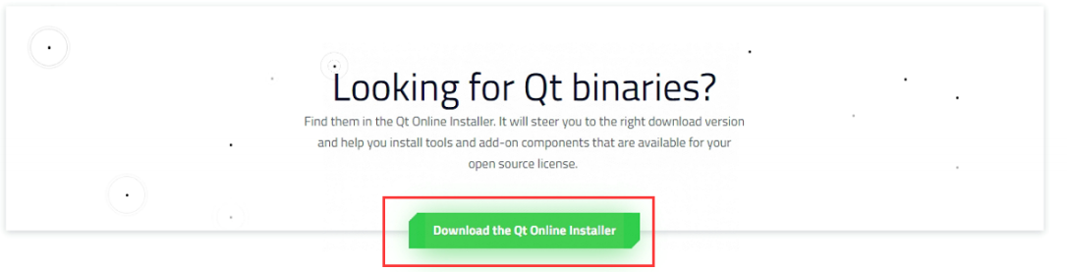
点击后会进入下面的页面：https://www.qt.io/download-qt-installer
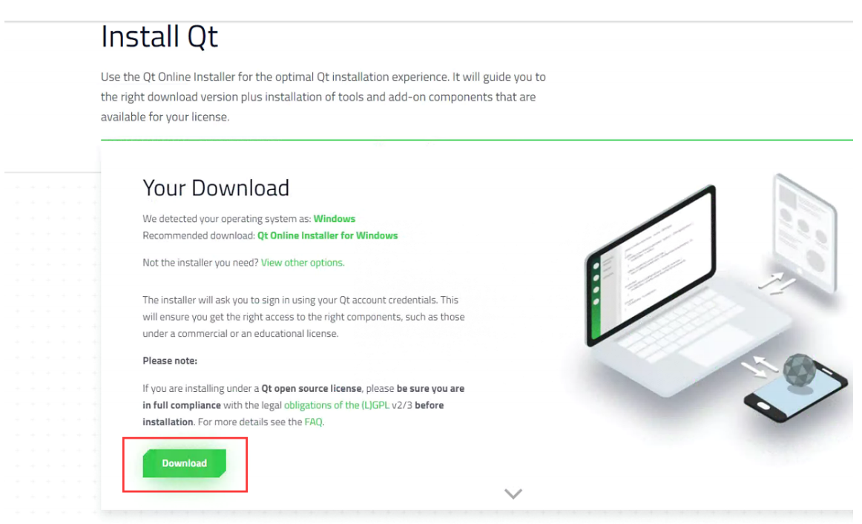
点击Download下载按钮
如果浏览器没有开始下载文件，则可以点击click here 的here单词（如下图右上红框所示位置）
直接下载
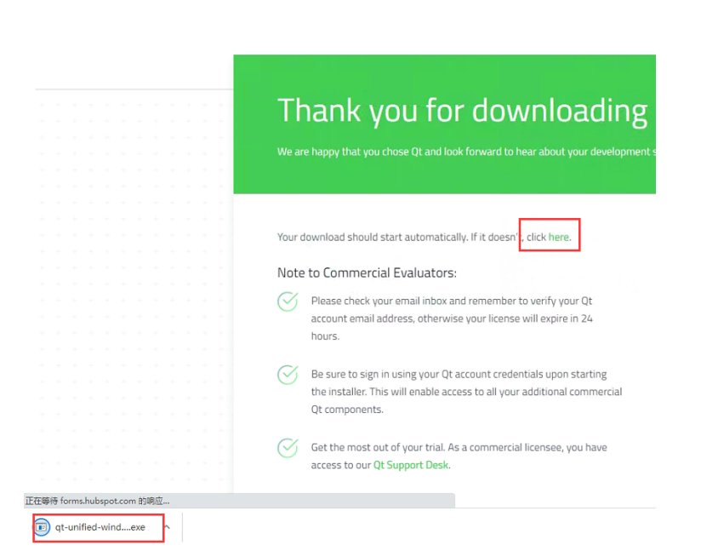
下载完成后，会得到一个类似下面的文件
注意：由于该工具会不断更新，其版本可能和上图所示略有不同
但是图标和文件命名大致一样（图标也有可能发生变化）
双击最新下载的安装程序之后，可以看到下面的界面：
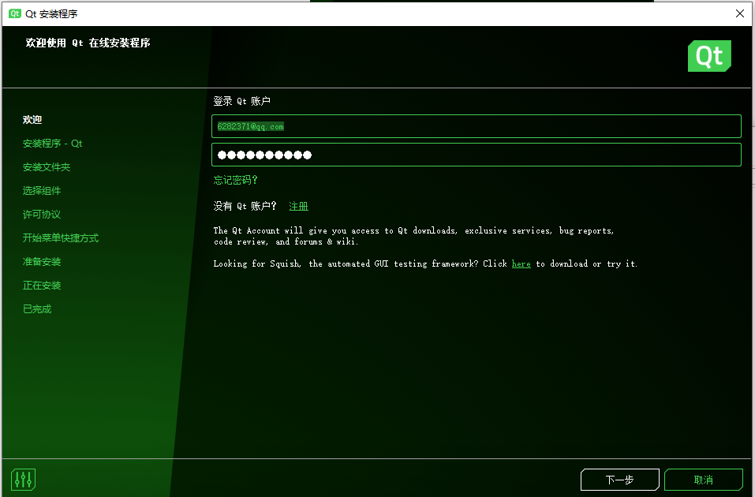
请输入账号密码
如果没有账号密码，可以点击图中的注册链接，去注册一个
有邮箱即可（也可以使用qq邮箱、微信邮箱或者网易邮箱）
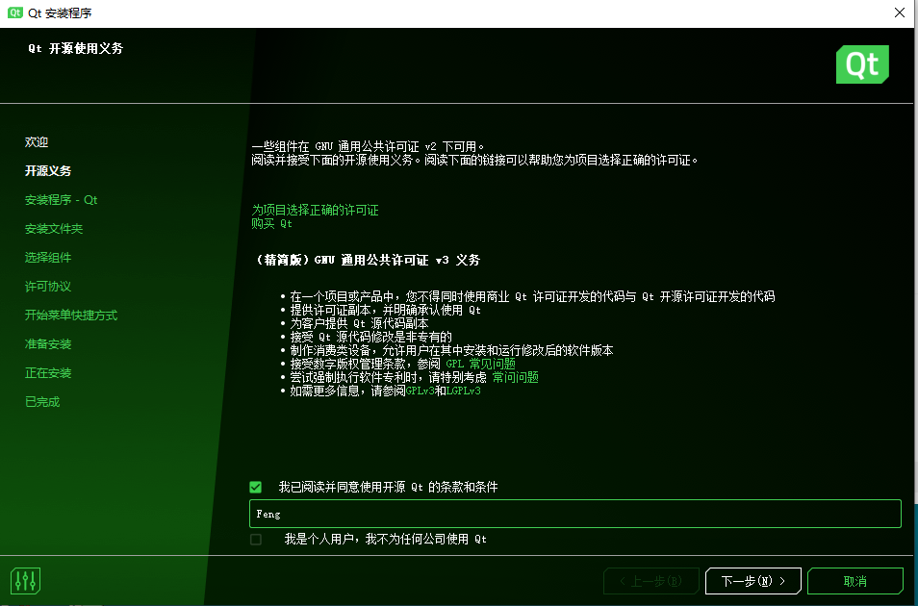
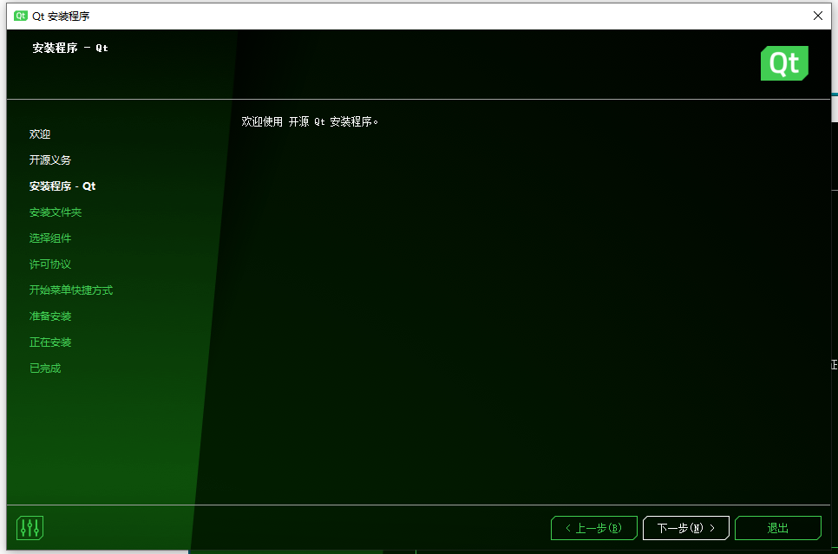
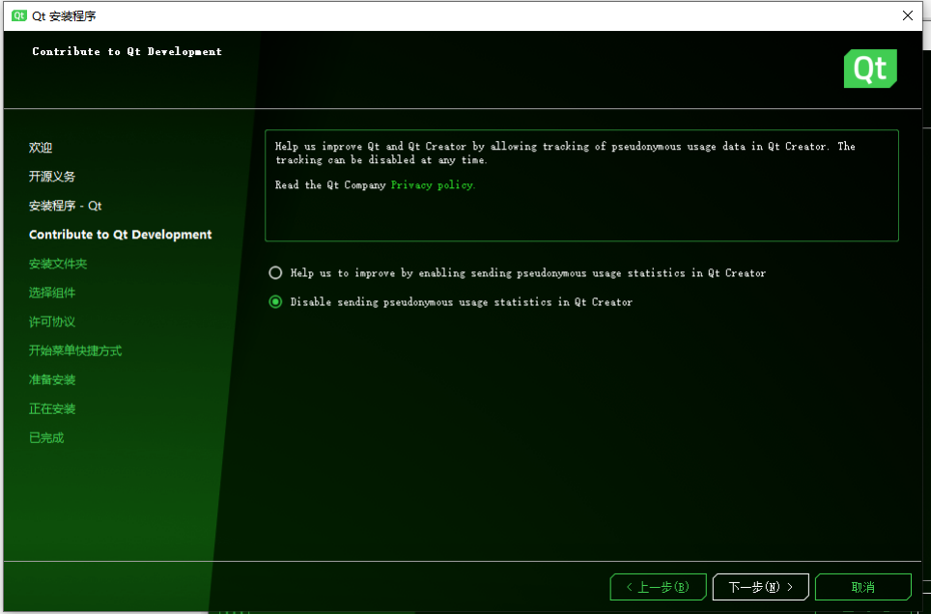
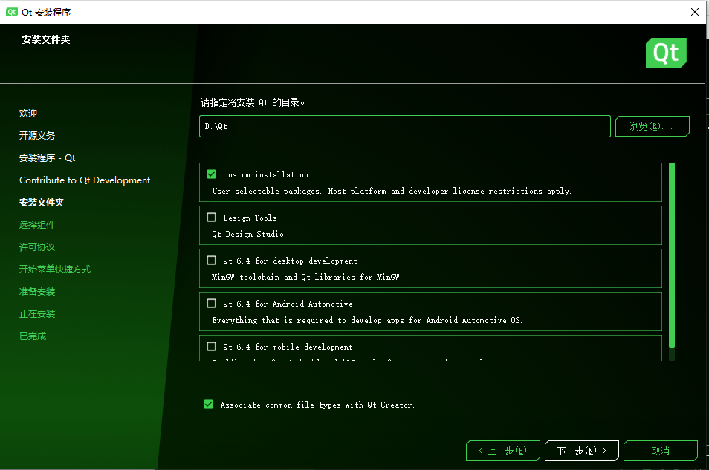
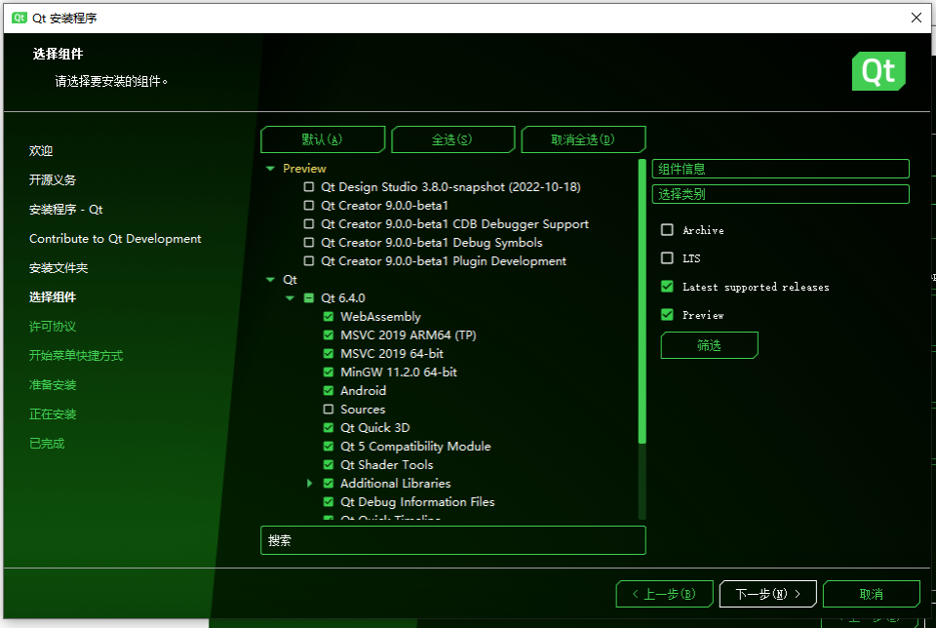
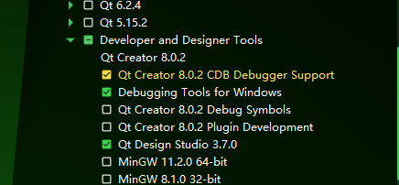
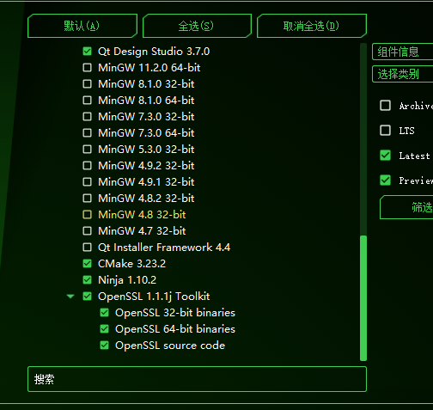

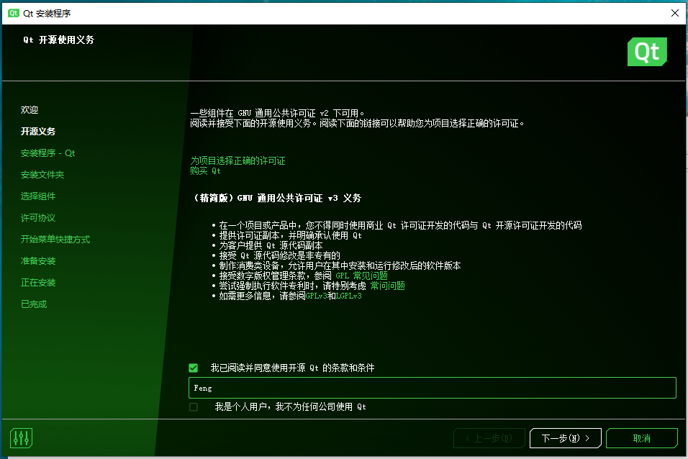
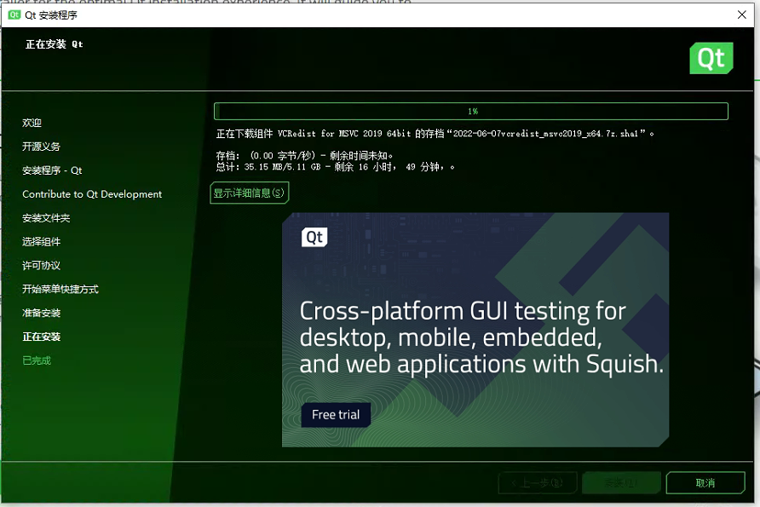

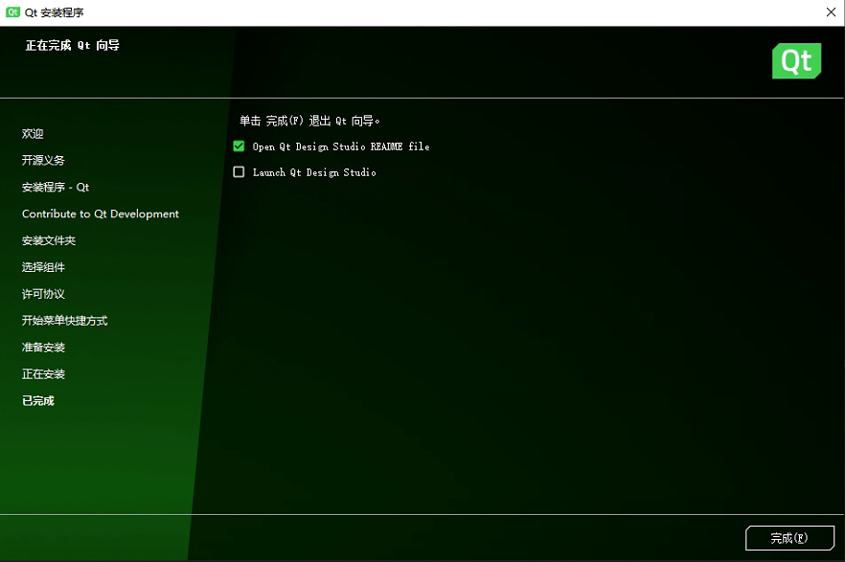

安装完qt，还要确保安装Visual Studio 2022（此处参考基础课）。
然后安装qt-vsaddin-msvc2022-2.10.0.vsix
这个双击运行即可
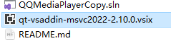
没有什么需要配置的，全部按照默认进行即可。
只是要注意一点，安装的时候，需要将Visual Studio程序都关闭。
否则安装的时候会等待你关闭这些程序。

安装完成后如果提示重启，则按要求重启计算机。
然后打开vs2022
在菜单，扩展里面找到qt version如下图
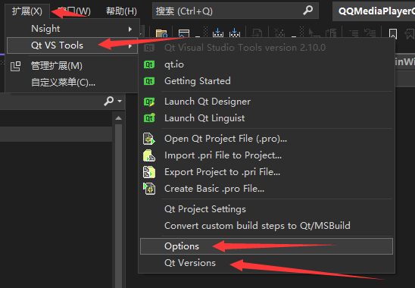
打开之后
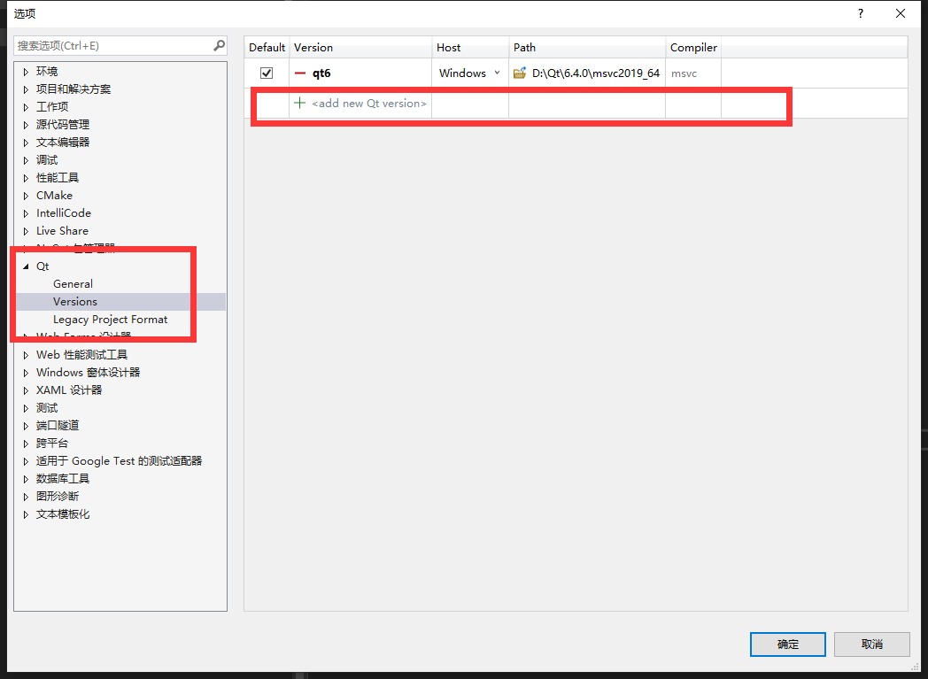
第一次什么都没有，需要自己设置
点击+位置进行添加
第一个可以自行输入，比如qt6
第二个则需要输入路径
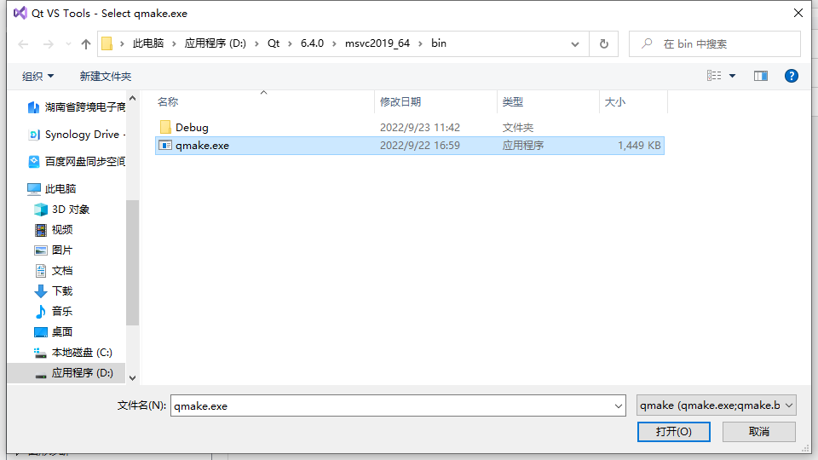
这个路径我需要的是msvc2019_64\bin下面的qmake.exe的路径

接着找到项目当中的QQMediaPlayerCopy.sln
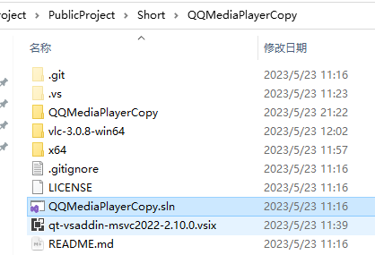
双击或者使用vs2022打开
打开后，在解决方案右键单击，可以看到下面的菜单
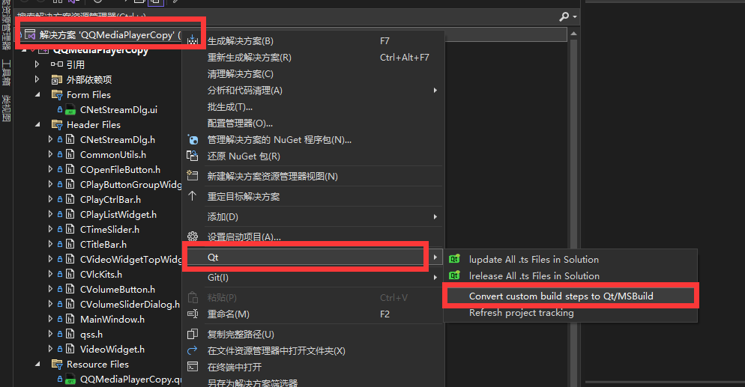
在里面找到Qt子菜单
然后选择Convert custom build steps to Qt/MSBuild
将编译过程进行同步

接下来右键单击项目（不是解决方案，是解决方案下面的QQMediaPlayerCopy）
弹出的菜单中找到属性（在最下面）
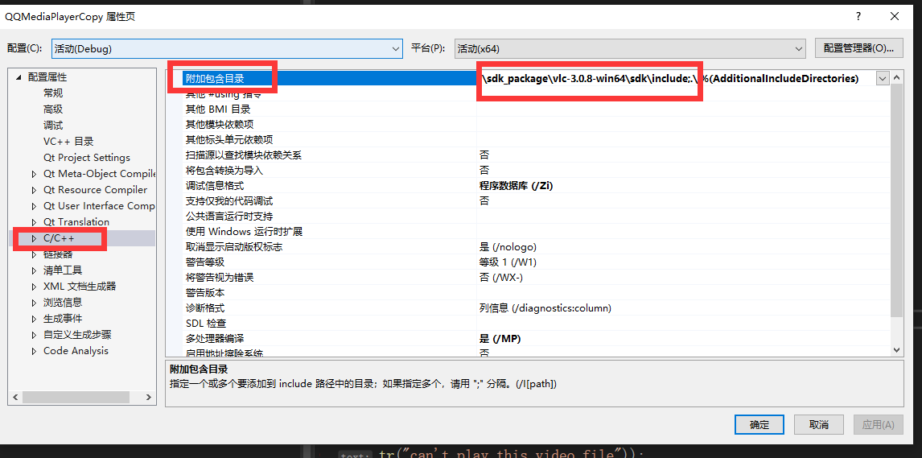
在属性里面找到C/C++，然后修改目录
这个目录可以是相对路径
是相对QQMediaPlayerCopy.vcxproj文件而言的
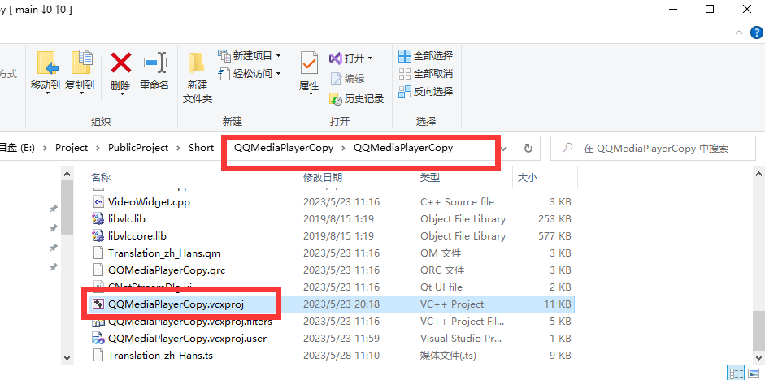
比如这种路径摆放情况
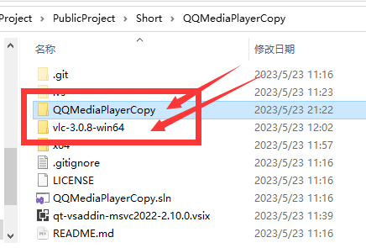
则路径可以是 ..\vlc-3.0.8-win64\sdk\include

然后属性之中继续找链接器
在链接器常规之中设置附加库目录..\vlc-3.0.8-win64\sdk\lib
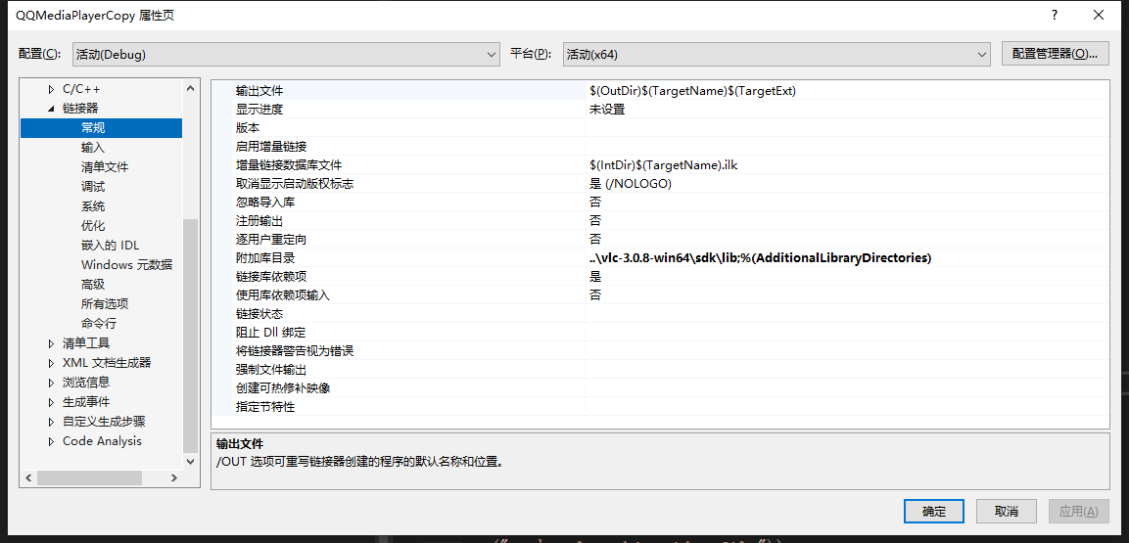

按照上面内容安装软件，配置环境之后，找到菜单中的生成→生成解决方案
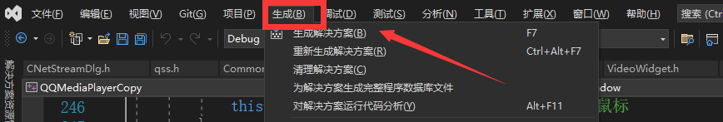
如果前面操作没有错误的情况下，可以看到如下内容
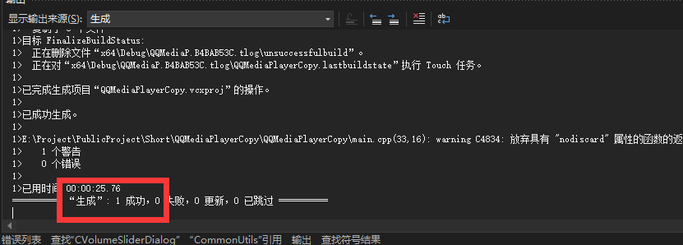
这表明开发环境搭建完成，项目编译成功。

项目部署
在命令行模式下，进入生成的exe文件的目录
然后输入
D:\Qt\6.4.0\msvc2019_64\bin\windeployqt.exe QQMediaPlayerCopyUD.exe
然后可以看到下面的内容：
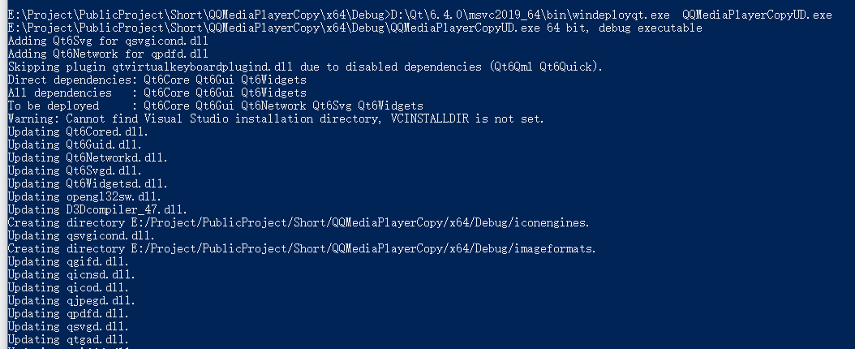
在Qt中存在多个windeployqt.exe，我们需要找到对应程序
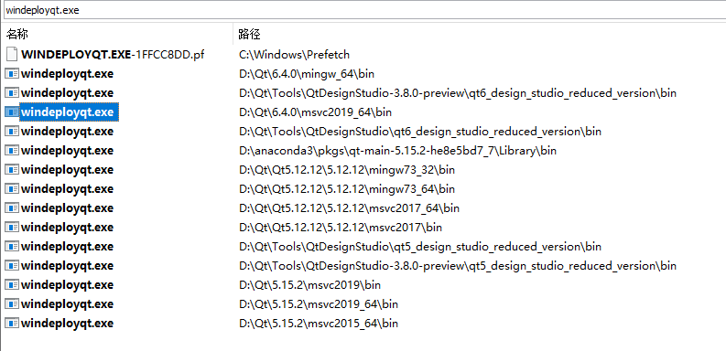
比如本项目是qt6、vs2022的环境，64位的程序。
那么对应的路径就首先找到D:\Qt\6.x.x的路径
然后vs2022对应的是msvc2019_64\bin。
Vs2022和vs2019都是这个路径
如果是Linux项目的，则路径位mingwXX_64或者mingwXX_32
下面是安装过的平台编译器
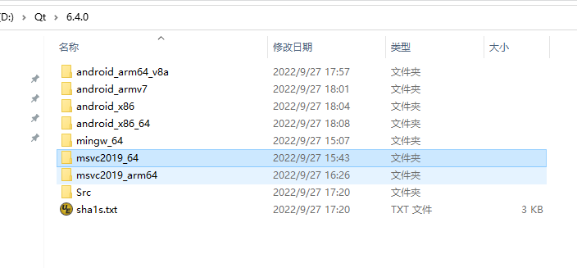
里面有Android、mingw、msvc三种平台。
还有Arm、x86、x64多种架构。
到这里，我们部署的第一步就算是完成了
然后是部署vlc
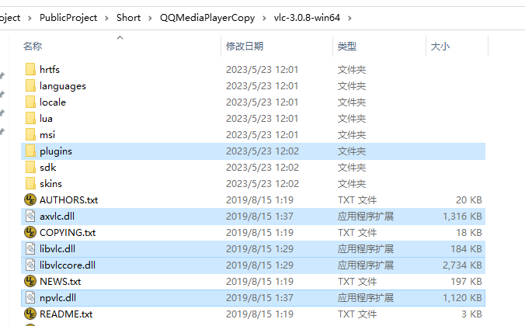
打开vlc-3.0.8-win64目录。
找到里面的四个dll文件和plugins文件夹
将之复制到QQMediaPlayerCopyUD.exe目录下面
然后尝试运行exe文件，能如同下面这样启动
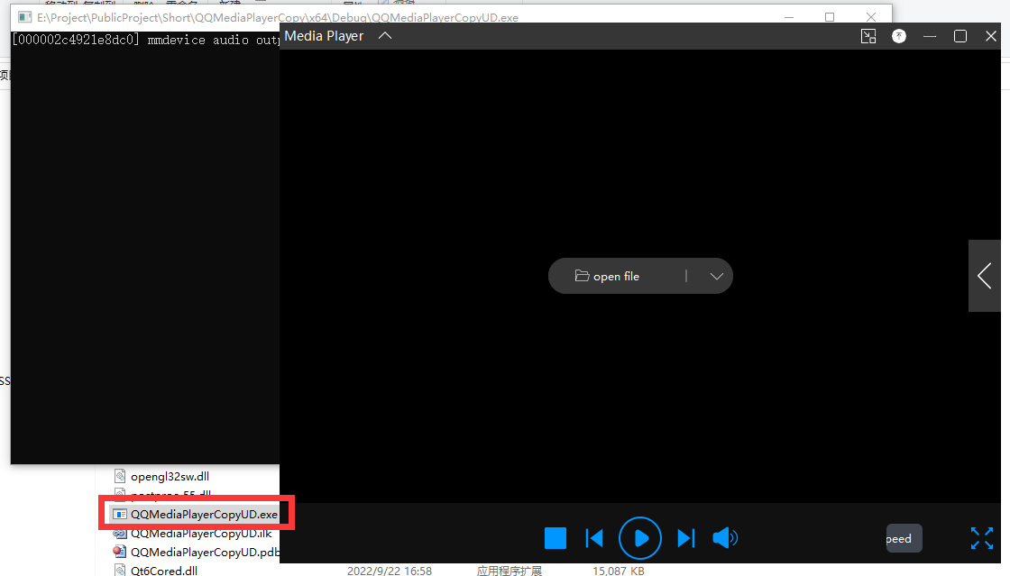
并且能够正常播放mp4
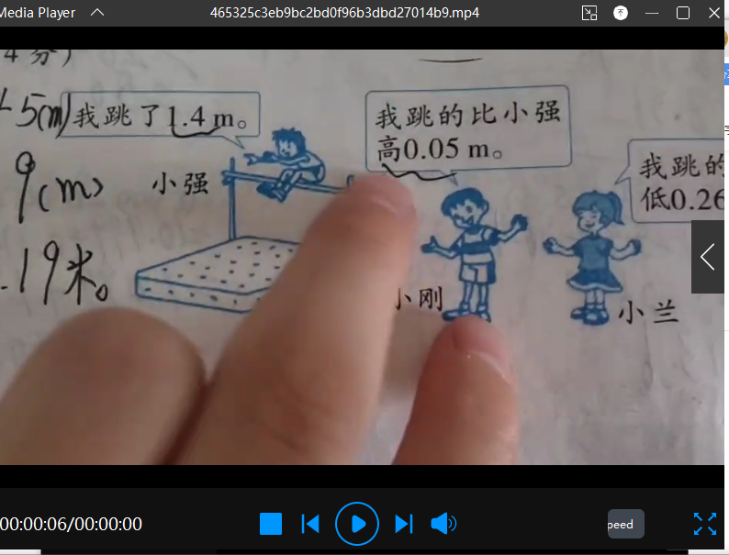
则表示部署成功！
测试流：
http://www.w3school.com.cn/i/movie.mp4
http://clips.vorwaerts-gmbh.de/big_buck_bunny.mp4
http://vjs.zencdn.net/v/oceans.mp4
https://media.w3.org/2010/05/sintel/trailer.mp4

